O pokožku políbenou sluncem pečujte Indulonou meruňkovou
Léto je tady a s ním ideální doba, kdy můžeme krásnou pokožku vystavit na odiv. Tělové mléko Indulona meruňková se zjemňujícím účinkem je to pravé pro citlivou pokožku políbenou sluncem. Jemná struktura tělového mléka se výborně roztírá a vstřebává. Obsahuje meruňkový olej, který je bohatý na vitaminy skupiny B. Díky antioxidačním účinkům působí proti stáří a pokožce dodává zářivý, zdravě vypadající vzhled. Jeho magická meruňková vůně pokožku nádherně rozvoní.
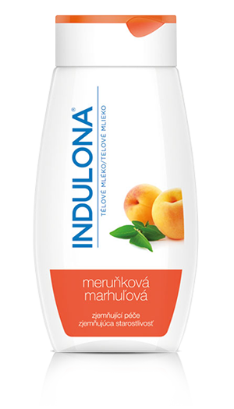
Doporučená cena: tělové mléko Indulona měsíčková (250 ml), 129,90 Kč

